（H23.2.1 府民文化部府政情報室）
大阪府Ｗｅｂサイトの再構築について（案）

府Ｗｅｂサイトの概要

課題と対応策
【経緯】
・平成8年6月開設
・平成21年8月、4回目のリニューアル実施
→ＣＭＳ導入（再整備費用 3500万円）
・月間65万アクセス（21年度、全国3位）

【特徴】
戦略的広報活動の重要なツール
知事の主張、先進施策（21年度～）
記者会見生中継、職員ブログ（22年度～）
各部の情報を網羅（ＣＭＳ）
トップページはスクロールなし
バナー広告掲載（22年度890万円収入予定）

１ 府民が求める情報に辿り着けない

１ 迷子にさせない優しく誠実なサイトへ

(1)カテゴリ検索
・職員が登録しにくく、府民が探しにくい現状のカテゴリ分類
・カテゴリ登録の不徹底（各部所管の事業ページのうち34％）

(2)イベントカレンダー検索
・報道発表の内容がカレンダーに登録できていない
→行きたいイベントに辿り着けない
・イベントの募集日と実施日が、一つのページに混在して掲載されており、判別しにくい

(1)カテゴリ分類の見直し
・府民目線に立ったカテゴリの再構築
・わかりやすい検索の仕方へ改善（アイコン表示、全体像を把握しやすくするカテゴリ一覧の表示、関連の深いカテゴリも同時表示
(2)イベントカレンダーの活用徹底
・報道発表項目の確実なカレンダー搭載チェックと、各部へ広報事項入力と公開を徹底
・注目情報の搭載や、地域別検索も可能に。「開催中」「募集中」を区分して表示

２ 府民にもっと活用されるサイトへ
２ トップページ発信力の限界

(1)情報掲載量の拡充（縦方向・２スクロール化）
(2)レイアウトの見直し
・検索装置等の機能別にコンテンツを集約
・バナー広告の改善（位置等の変更、枠数の増加により収入ＵＰ）
(3)広報コンテンツの強化
・新鮮な情報や重要施策プッシュするコンテンツ追加（「トピックス」「重要施策」等）
・Ｗｅｂサイトと他の広報活動との連携強化
（自主媒体や各部広報との連携、民間タイアップのＰＲ等）

Ｗｅｂ活用のメリット等

(1)ワンスクロール画面による掲載スペースの不足
・府民や各部からの掲載要請に応えきれていない
・テーマごとに、情報の整理整頓ができていない
・文字間、行間が狭くごちゃごちゃして見にくい印象
・バナー広告の枠を増やせない（トップ画面4枠限界）

(2)広報コンテンツの不足
・掲載場所に迷う情報がある（注意喚起、一定期間一押し等）

【メリット】
○ 加筆・修正など迅速性に対応可
○ 情報量の制限なし
○ 文字情報以外の写真、動画、音楽等の使用可能
○ 他サイトへのリンク、ブログやメルマガ、電子申請等多彩なコンテンツとの連携が可能
○ 府民との双方向性展開の可能性あり

【デメリット】
× 情報量が膨大となり、どこに何があるのか、わかりにくい
× 情報発信すれば、それだけで満足しがち
× 新鮮な情報を発信し続けなければ、すぐに陳腐化する

３ 堅苦しいお役所イメージ

３ わかりやすく見て楽しいサイトへ

(1)デザインや表現
・文字が多く、平板な印象
・各部の事業ページの大半は魅力に乏しい

(2)お役所イメージ
・職員ブログのような「役所らしくない」コンテンツが少ない
・府政に関心の薄い層を惹きつける企画が少ない

親近感のあるＷｅｂページ作りの推進
・「素材バンク」の設置運営 ・アイコンの採用、平易でわかりやすい言葉に
・専門学校生等に写真撮影等を依頼し、府のＷｅｂサイト作りに参画してもらう仕組みの導入〔4月頃、稼動〕
(2)広報担当職員のスキルアップ
・「府Ｗｅｂサイト管理の手引き」の充実、職員への技術指導等研修の実施〔4月頃〕
(3)脱お役所広報の展開
・ブログや動画、ターゲット別ＰＲ、お得情報をにぎやかに集約した、手作りＰＲサイト「広報イチオシ掲示板（仮称）」の開設〔3月下旬、開設〕

アクセス分析、府民の声、民間スタッフや外部の専門家の意見聴取、民間サイトの事例研究 等

府民目線に立った府Ｗｅｂサイトの再構築が必要
○ 府民が知りたい情報にきっちり辿り着ける
○ 府民に情報がしっかりと届く
○ 便利で楽しい、毎日訪問したくなる

(1)経費：ゼロ（保守管理経費の範囲で対応）
(2)期間：平成23年2月頃～6月頃
3月下旬 役所らしくないＨＰ仮オープン
6月上旬 トップページリニューアル

今後のスケジュール

平成23年1月 2月 3月 4月 5月 6月
室長レク
部長レク

情報主任会議（2月中旬）
・カテゴリ、トップページコンテンツ調整（～3月下旬）

広報イチオシ掲示板（仮称）
・掲載情報庁内募集 オープン（3月下旬）

部長レク
副知事・知事決裁
トップページ
リニューアル

※バナーとは
ウェブページ上で他のウェブサイトを紹介する
役割をもつ画像。（アイコンの一種）横長帯状のものが一般的

INCLUDEPICTURE "http://www.pref.osaka.jp/attach/banner/88_img1.gif" \* MERGEFORMATINET
※アイコンとは
物事を簡単な絵柄で記号化して表現するもの
たとえば「メール」なら など

【参考１】トップページリニューアル案
～リニューアルのコンセプト～
１ 迷子にさせない優しく誠実なサイトへ
２ 府民にもっと活用されるサイトへ
３ わかりやすく見て楽しいサイトへ

⇒レイアウト見直しの考え方
① 検索機能を左列に集中配置
② 新鮮な情報（緊急情報、新着情報等）を中央に配置
③ 府からの広報・情報公開を右列に配置
④ バナー広告枠を下段に配置

（中央列）新鮮な情報のコンテンツ
【新】危機管理情報（注意喚起）
【新】トピックス
【拡大】ニュース（新着情報）
【新】イベントカレンダーのマップ及び新着情報

（左列）情報を探す・広聴のコンテンツ
【新】ページのさがし方
【新】カテゴリからさがす（大カテゴリ一覧）
【改善】細分化した大カテゴリをアイコン表示
【新】大カテゴリにマウスを重ねると
中カテゴリ一覧を表示

（右列）府からの情報発信
【新】重要施策
【新】広報ツールの追加、アイコン表示

（下段）バナー広告
【改善】枠の増加、仕様の変更（gif.アニメ）

▽プルダウン表示
【参考２】カテゴリページの改善案（１）
【新】カテゴリの全体像を把握できるページ、大カテゴリをアイコン表示

【新】各大カテゴリ内の中小カテゴリ一覧を表示、
【新】関連の深いカテゴリを表示
【改善】カテゴリ内の「手続・催し総合案内」の最新情報を表示

【参考２】カテゴリページの改善案（２）、イベントカレンダーの改善案
【改善】小カテゴリ内の各部所管情報ページのタイトルを表示
【改善】カテゴリ内の「手続・催し総合案内」の最新情報を表示

【新】当面の「注目のイベント情報」をピックアップして掲載
【新】本日募集中の催し・講座を表示
【改善】検索日ごとに「開催中」「募集」の情報を区分して表示
募集を終了したものは注釈を表示
「※募集は終了しました」
本日「開催中」の催し・講座
本日「募集中」の催し・講座
注目のイベント情報
【参考３】役所らしくないホームページの開設「手作りＰＲサイト」（イメージ）

広報イチオシ掲示板 presented by 府政情報室

お得情報コーナー！！

イチオシ情報！！
手作り広報！！

プレゼント情報！
子育て世代
シニア世代
就活世代
○○世代


なんでござる
大阪府庁職員ブログ

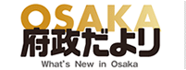
府政だより １月号 読者プレゼント

いきいきシニアライフ
あなたの好奇心と熱意を
応援します！！
＜新着記事＞
1月26日【こころちゃん通信】大学生協の取り組み～関西大学編～
1月25日 大阪ミュージアムQUOカードプレゼント
1月21日「雪防（ゆきぼう）」ってご存知ですか？
1月20日「おはよう朝日 土曜日です」で大阪ミュージアムショップ
が紹介されます！

＜新着記事＞
1月26日【こころちゃん通信】大学生協の取り組み～関西大学編～
1月25日 大阪ミュージアムQUOカードプレゼント
1月21日「雪防（ゆきぼう）」ってご存知ですか？
1月20日「おはよう朝日 土曜日です」で大阪ミュージアムショップ
が紹介されます！

大阪府メールマガジン
１月読者プレゼント！！



アクティブシニアフェア２０１１が
開催されます。
日時：2011年○月○日（土曜日）×時から▲時まで
場所：(第1会場) 大阪府庁新別館前
(第2会場) 大阪城西ノ丸庭園

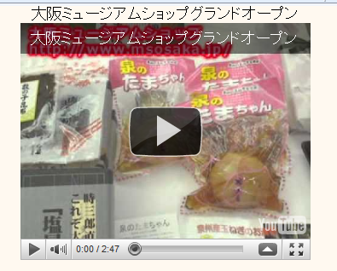

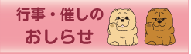
大阪府
ムービーニュース
施策ページへリンク

☞ アクティブシニア出前講座はいいかがですか。
☞ 大阪府立大学を、もう一度あなたの学び舎に。
（府立大学連携セミナーのご案内）
☞ あなたの活躍の場をご紹介します。
➣ＮＰＯやボランティアを応援したい
➣地域の力になりたい
➣健康や福祉を支えたい
➣子どもを守り、育みたい自然や環境を守りたい
➣専門技術や経験を活かしたい
➣働く意欲を支えたい
➣世界の人と交流したい


関西サイクルスポーツセンターの入場券を
ペア１０組２０名様にプレゼント！

その他無料のイベント情報！

➢ 府営公園では梅が見頃を迎えます！
➢ せんなん里海公園「カイト無料貸出」
➢ 山田池公園「冬の山田池を遊ぼう！」
➢ 咲洲庁舎55階展望台の無料開放と
咲洲コスモスクエア地区の魅力発信イベント

＜新着記事＞
1月27日 大阪ミュージアムショップグランドオープン
1月25日 大阪府メールマガジン知事に突撃インタビュー！第83回
1月19日 大阪府メールマガジン知事に突撃インタビュー！第82回
1月12日 大阪府メールマガジン知事に突撃インタビュー！第81回
1月5日 知事記者会見PR動画（平成23年1月4日開催）
12月28日 府政だより1月号発行します（予告）

民間タイアップお知らせコーナー

いろいろリンクバナー

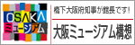
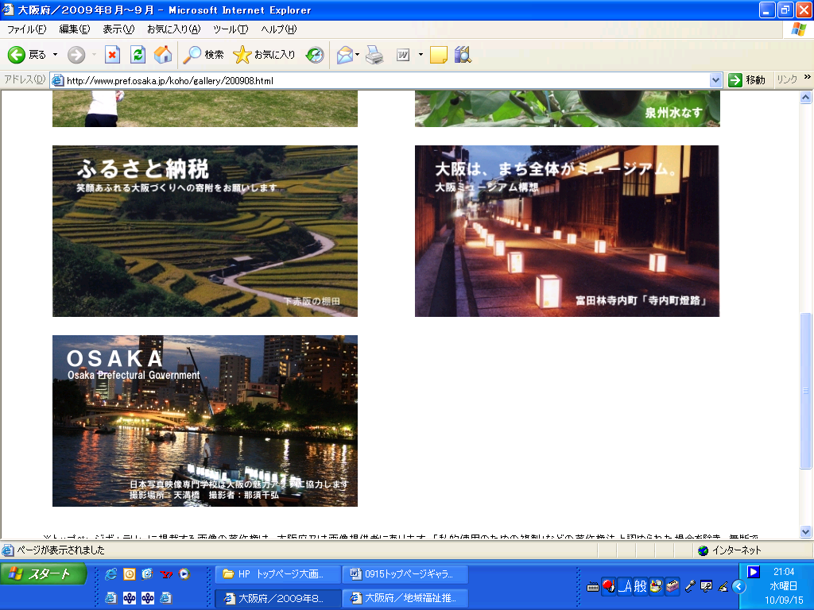



レオニー
「まいど子でもカード」
「女性に対する暴力をなくす運動」とタイアップ
エクリプス
「ダメ・ゼッタイ」
薬物乱用防止キャンペーン
とタイアップ
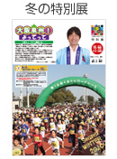
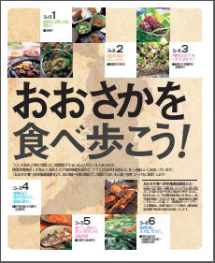
専門学校生との協働
大阪四季折々画像投稿



【参考４】 府Ｗｅｂサイトの現状
（４）府Ｗｅｂサイトの構造分析

府Ｗｅｂトップページからのリンク数
リニューアル前リニューアル直後現在リンク数１５０５０６０スクロール数２１１１スクロールあたりのリンク数７５５０６０→リニューアル後約１年間で、トップページの掲載項目が１．２倍に増えている

② カテゴリ数
リニューアル前現在大カテゴリ数７６中カテゴリ数５１５０小カテゴリ数９２８０カテゴリに登録されたページ数５９９２１７２ →カテゴリ数に変化はないが、登録されたページ数は３倍以上に増えている

③ Ｑネットアンケート（平成２１年１０月、回答数１５２０）
・利用頻度
ほぼ毎日週に１、２回程度月に１、２回程度年に数回程度利用利用していない３３人９６人３２８人５５１人５１２人2.17%6.32%21.58%36.25%33.68% →モニターでさえ、めったにアクセスしていない（府民の利用は極めて低い）

・トップページの見やすさ
とても良い良いふつう良くないとても良くない５７人３７０人８０９人２６１人２３人3.75%24.34%53.22%17.17%1.51%
・関心のあるページ
ようこそ知事室へ府政への意見大阪府の主張報道発表資料大画像緊急情報新着情報手続・催し総合案内イベントカレンダーとくにないその他274人５０人６０人５０人８８人189人133人169人256人197人５４人18.03%3.29%3.95%3.29%5.79%12.43%8.75%11.12%16.84%12.96%3.55%
・探しやすさ
とても探しやすい探しやすいふつう探しにくいとても探しにくい１５４４２４６５２２０４７８10.13%27.89%42.89%13.42%5.13%
（４）府Ｗｅｂサイトの構造分析

府Ｗｅｂトップページからのリンク数
リニューアル前リニューアル直後現在リンク数１５０５０６０スクロール数２１１１スクロールあたりのリンク数７５５０６０→リニューアル後約１年間で、トップページの掲載項目が１．２倍に増えている

② カテゴリ数
リニューアル前現在大カテゴリ数７６中カテゴリ数５１５０小カテゴリ数９２８０カテゴリに登録されたページ数５９９２１７２ →カテゴリ数に変化はないが、登録されたページ数は３倍以上に増えている

③ Ｑネットアンケート（平成２１年１０月、回答数１５２０）
・利用頻度
ほぼ毎日週に１、２回程度月に１、２回程度年に数回程度利用利用していない３３人９６人３２８人５５１人５１２人2.17%6.32%21.58%36.25%33.68% →モニターでさえ、めったにアクセスしていない（府民の利用は極めて低い）

・トップページの見やすさ
とても良い良いふつう良くないとても良くない５７人３７０人８０９人２６１人２３人3.75%24.34%53.22%17.17%1.51%
・関心のあるページ
ようこそ知事室へ府政への意見大阪府の主張報道発表資料大画像緊急情報新着情報手続・催し総合案内イベントカレンダーとくにないその他274人５０人６０人５０人８８人189人133人169人256人197人５４人18.03%3.29%3.95%3.29%5.79%12.43%8.75%11.12%16.84%12.96%3.55%
・探しやすさ
とても探しやすい探しやすいふつう探しにくいとても探しにくい１５４４２４６５２２０４７８10.13%27.89%42.89%13.42%5.13%
（１）インターネット利用者

＊総務省「通信利用動向調査」（パソコン、モバイル端末、ゲーム機・ＴＶ等からの利用者）
利用者数人口普及率6～12歳20～29歳40～49歳60～64歳平成１７年度8529万人71％66％95％91％55％平成２１年度9408万人78％69％97％95％72％増減+879万人+7％+3％+2％+4％+17％
→２０歳から49歳では90％以上が利用 60歳以上の利用者は急増

（２）府Ｗｅｂサイトの動向

① トップページのアクセス数（月間、単位：万）
年度1516171819202122.4～12アクセス数２０万２７万３２万３６万４１万５２万６５万６１万
② 全国都道府県比較（２１年度、月間、単位：万）
順位１位２位３位４位５位都道府県長野県東京都大阪府兵庫県北海道アクセス数７４万６６万６５万６２万６２万
→月間６０万程度のアクセス数が限界で、頭打ちとなっている。

→20歳から49歳では90％以上が利用 60歳以上の利用者は急増

（３）府Ｗｅｂサイトのアクセス状況分析
トップページ〔参考２参照〕
区 分アクセス数の高いコンテンツ評 価府から特定の情報を発信するもの大画像（４．５万）、ようこそ知事室へ（２．２万）
知事の主張（２．１万）、記者会見（１．６万）
戦略本部会議（１．５万）、オープン府庁（１．３万）・大画像以外は、知事関係と情
報公表関係が高い
府民が情報を探すもの
報道提供資料（１４．４万）
イベントカレンダー（９．９万）
手続・催し総合案内（７万）
健康福祉等大カテゴリ（６．２万～２万）
パスポート（４．３万）、組織で探す（３．２万）
新着情報（１．８万）・新鮮な情報等府民が必要としている情報に辿り着くための装置にアクセスが集中している

→大画像のような視聴者を惹きつける仕掛けが必要、府民が自ら情報を探しやすくする改善に注力すべき

トップページ以外（２層目以降）
・中カテゴリページの人気上位
入札・契約（2.0万）、教育（1.7万）、高齢者（1.6万）、健康・医療（1.6万）、府税あらかると（約1.7万）

→トップページ以外にもアクセスの高いページが存在しており、府民が辿り着きやすくする必要あり

（５）バナー広告収入（平成22年度収入予定額、平成22年10月府政情報室主要府県調べ）

１位２位３位４位５位Ａ県Ｂ県大阪府Ｃ県Ｄ県９９５万円８９４万円８８８万円６９９万円６００万円

（６）府の広報活動に対する評価〔Yahoo！リサーチ 府民アンケート結果 （平成22年4月実施、回答1000人）〕
大阪府の広報活動は評価できる ２４％ （そう思わない ３２％）

